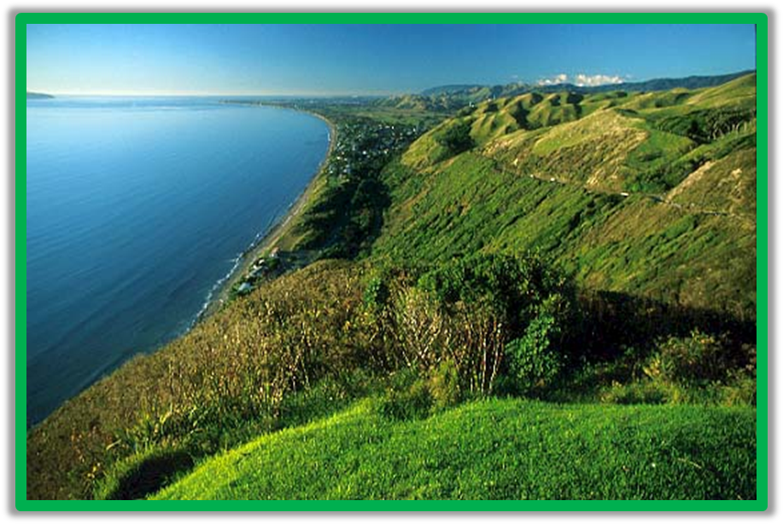

Prva gimnazija Maribor
Šolsko leto: 2011/2012

NOVA ZELANDIJA

Uvod
Najpogosteje uporabljamo za Novo Zelandijo maorsko ime Aotearoa, kar se navadno prevede kot Dežela dolgega belega oblaka.
Prvotno se je ime Aotearoa nanašalo le na Severni otok in dobesedni prevod je Dolgi beli oblak.
Prejšnje maorsko ime za Novo Zelandijo je bilo Niu Tireni, kar pomeni podobno kot Nova Zelandija.

Osnovni podatki
Grb |  | Uradna jezika | angleščina,  maorščina
Časovni pas | UTC+12 | Glavno mesto | Wellington
Neodvisnost  - Datum | od Združenega kraljestva  26. september 1907 | Valuta | novozelandski dolar (NZD)
Državne himne | God Defend New Zealand,  God Save The Queen,  Pokarekare Ana (neuradna) | Nacionalna žival  Kivi je plašen, nočni ptič. Ker ima zakrnela krila in rep, ne leta. | 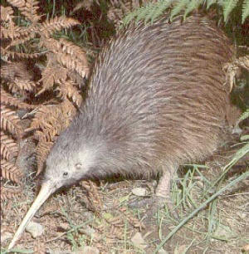

Nova Zelandija
Nova Zelandija leži v južnem delu Tihega oceana, približno 1600 km jugovzhodno od avstralske obale. Sestavljata jo dva spotegnjena otoka, Južni in nekoliko manjši Severni otok, na katerem pa živi večji del vsega prebivalstva.
Pod novozelandsko upravo je tudi cela vrsta drugih tihooceanskih otokov, kot so Cookovi otoki, otoki Kermadec, Niue in Tokelau.

Nova Zelandija danes
Je ustavna monarhija s parlamentarno demokracijo in članica Britanske skupnosti narodov. Šef države je britanska kraljica, ki jo zastopa genaralni guverner. Imenujejo ga na priporočilo novozelandske vlade, vendar ima zelo omejena pooblastila.
Zakonodajna oblast je v rokah poslanskega zbora, ki je tudi edini zbor v skupščini. Skupščina ima skupaj 95 poslanskih sedežev, od katerih so štirje rezervirani za Maore.
Največje mesto Nove Zelandije je Auckland, prestolnica pa je Wellington.

maori
Maori so pripluli na otoke, ki jih poznamo danes pod imenom Nova Zelandija, približno v 10. Stoletju iz Polinezije. Večina čolnov je pristala na Severnem otoku, kjer je še danes največ prebivalcev. Imena čolnov, ki so prepluli to dolgo pot – Tainui, Arava, Aota in Tokomara – pa so se ohranila kot plemenska imena.
V 13. Stoletju je bilo že veliko novih naselbin. Maori so obdelovali zemljo. S seboj so pripeljali pse in podgane. Tukaj so našli obilne vire za prehrano in bolj raznoliko pokrajino, podnebje in rastlinstvo kot so ga poznali njihovi polinezijski predniki. Velika drevesa so dajala več lesa, zato so lahko gradili večje kanuje, rezbarstvo pa je kmalu postalo pomemben del njihove kulture.
Prvi Evropejec, ki je odkril Novo Zelandijo je bil leta 1642 Holandec Abel Tasman. Obplul je obale in poskušal pristati, vendar je po spopadu z Maori odnehal. Tasman je po vrnitvi na Nizozemsko deželi dal ime Niew Zeeland – po provinci na Holandskem.
Oktobra 1769 je na novozelandski obali pristal James Cook, takrat je na otokih živelo približno 250 000 Maorov.
V to osamljeno in močno zakoreninjeno družbo so začeli vdirati britanski naseljenci in prinašali s seboj svojo vero in kulturo. Z njimi so prišle v deželo tudi bolezni, proti katerim Maori niso bili odporni. Posledica je bila visoka umrljivost, ki je zmanjšala število maorskega prebivalstva skoraj na polovico.
Med prvimi, ki so raziskovali novo deželo so bili lovci na tjulenje in kite, kmalu za njimi pa so prišli misionarji.
Leta 1840 je Novozelandska družba, ki jo je ustanovil Anglež Edward Gibbon osnovala prvo kolonijo britanskih priseljencev na kraju kjer danes leži Wellington. Istega leta je kapitan Hobson v imenu britanskega kolonialnega urada prepričal maorske poglavarje, da so podpisali waitanški sporazum. Tako je Nova Zelandija postala britanska kolonija, britanska vlada pa se je zavezala, da bo varovala maorsko zemljo, gozdove in ribiške pravice.

Maori danes
V začetku 20. Stoletja so se začeli Maori preseljevati v mesta. Preseljevanje je postalo močnejše še zlasti po drugi svetovni vojni. Danes na deželi živi še le približno 10 % Maorov.
Novozelandci so se dolgo hvalili z zglednimi odnosi med Maori in belci. Raziskave pa so pokazale, da imajo Maori v družbi podrejen položaj. Na te raziskave se je vlada odzvala z Aktom rasne enakosti, uvedla v šole pouk maorskega jezika in ustanovila waitanško sodišče, ki se ukvarja s pritožbami Maorov, ki se sklicujejo na prvotni waitanški sporazum.
V mestih je veliko maorskih mladinskih klubov, katerih člani se vsako leto pomerijo na kulturnih festivalih, ki jih prirejajo po vsej deželi.

gospodarstvo
Novozelandci se radi pohvalijo, da je v njihovi deželi dvajsetkrat več ovac in trikrat več govedi kot ljudi. Nobena druga država na svetu nima toliko glav živine na prebivalca kot Nova Zelandija. Več kot polovica vse površine je pokrita s pašniki, kar pomeni da je osnova novozelandskega gospodarstva predvsem kmetijstvo.
Čeprav je kmetijstvo v resnici zelo pomembna gospodarska panoga, zaposluje industrija dvakrat, trgovina in sektor storitvenih dejavnosti pa štiri krat več ljudi kot kmetijstvo.
Izvoz kmetijskih izdelkov, predvsem mesa, mlečnih izdelkov in volne predstavlja slabo polovico izvoznega dohodka, približno za četrtino pa je že industrijskih izdelkov.
Gospodarstvo je v veliki meri odvisno od uvoza. Končni izdelki, stroji in vozila sestavljajo več kot 65% vsega uvoza.
Domače surovine ter energetski viri, ki so poceni, so podlaga za lahko predelovalno industrijo. V zadnjem času polnita blagajno tudi turizem in trgovina.

Geotermična energija
Neprepustne skalnate plasti, ki pokrivajo zemeljski plašč, vodijo toploto do prepustnih plasti, kjer se voda segreje na temperaturjo od 250 do 350°C. Vodno paro, ki se dviga proti površju, zadržujejo neprepustne plasti. Vodna para, ki je pod visokim pritiskom, prodre skozi reže in razpoke v teh plasteh na površino v obliki gejzirjev ali vročih vrelcev. S cevmi, ki jih napeljejo globoko pod zemljo, vodno paro prestrežejo in jo usmerijo do turbin, ki proizvajajo ceneno eletrično energijo.

GEOGRAFSKE ZNAČILNOSTI
Država, ki leži na južni polobli in je od Avstralije oddaljena 2250 km, je sestavljena iz Severnega in Južnega otoka ter manjšega Stewartovega otoka. Loči ju 32 kilometrov široka Cookova ožina. Okoli njiju pa leži še nešteto manjših otočkov. Severni in vzhodni del države mejita na Pacifik (Tihi ocean). Zahodni del Nove Zelandije in Avstralijo ločuje Tasmansko morje. Približno 2200 km južno leži ledena celina Antarktika.
V osrednjem delu Severnega otoka je vulkansko višavje z aktivnimi ognjeniki, toplimi izviri in gejziri.
Na Južnem otoku se ob obali proti notranjosti vlečejo poledenele Južne Alpe z obsežnimi ledeniki.
Ima zmerno toplo oceansko, skrajni sever pa subtropsko podnebje. Letni časi so v nasprotju, kot pri nas (jan. in feb. sta najtoplejša meseca, jun. in jul. pa najhladnejša). Povprečna letna temperatura na Severnem otoku je 18°C, na Južnem pa 13°C. Prevladujoči zahodni vetrovi prinašajo obilne padavine skozi vse leto. Vreme zna biti kljub prijetnemu podnebju zelo spremenljivo. Čez dan je sonce, nato minuto plohe, pa spet sonce. Zaradi milega podnebja je rast dreves, trav in drugih zeliščnih vrst zelo bujna.
Najdaljša reka je Waikato na Severnem otoku. Dolga je približno 425 km. Najvišja gora je 3.754 metrov visoki Mount Cook (Aoraki), ki leži na Južnem otoku. Približno 30 odstotkov dežele prekrivajo gozdne površine, 50 odstotkov travniki in pašniki, 20 odstotkov pa je obdelovalne površine.

prebivalstvo
Nova Zelandija ima enako površino kot Japonska ali Velika Britanija, vendar živi na njej le slabe 4,5 milijona prebivalstva. Več kot tri četrtine ljudi prebiva v mestih, in sicer več kot polovica samo v Aucklandu, Wellingtonu, Christchurchu, Hamiltonu in Dunedinu.
Najbolj priljubljena novozelandska športa sta rugby in konjske dirke.
Večina ljudi prebiva v lastnih hišah in skoraj vsaka družina ima avtomobil.
Novozelandci ljubijo naravo in življenje na deželi, zato ima tudi veliko družin majhne počitniške hišice v katerih preživljajo konec tedna ali pa tudi vse počitnice ribarijo, smučajo ali križarijo z jadrnico.

Rastlinstvo in živalstvo
Otoki, ki sestavljajo Novo Zelandijo, so bili nekoč del stare celine Gondvane, ki je segala od današnje Avstralije čez Indijo in Afriko v južno Ameriko. Ker pa se je Nova Zelandija ločila od Gondvane razmeroma zgodaj – pred približno 150 milijoni let – na njej seveda ni živali, ki so se razvile v Gondvani po tem obdobju.
Najzanimivejša posledica te izolacije je, da so tu preživeli ptiči, ki so izgubili zmožnost letenja (saj se niso rabili umikati sesalcem z letenjem). Nekateri med njimi so dosegli zavidljivo velikost, kot na primer orjaška moa, noju podobna ptica, ki je zrasla tudi do 4 m visoko. Med njene sorodnike spadata zelo redka ptica takahe in kivi, ki je simbol Nove Zelandije.
Nova Zelandija je prenapolnjena z uvoženimi rastlinami in živalmi, ki so izredno trdožive in prilagodljive, in se jih ni mogoče znebiti. Močno ogrožen pa je prvobitni domači rastlinski in živalski svet.

Viri
- Dežele in ljudje: Jugovzhodna Azija, Avstralija, Oceanija, Antarktika
- http://sl.wikipedia.org/wiki/Nova_Zelandija

